МІНІСТЕРСТВО ОСВІТИ І НАУКИ УКРАЇНИ
НАЦІОНАЛЬНИЙ ТЕХНІЧНИЙ УНІВЕРСИТЕТ УКРАЇНИ
„КИЇВСЬКИЙ ПОЛІТЕХНІЧНИЙ ІНСТИТУТ ім. І. Сікорського”

Факультет програмних систем та прикладної математики
Кафедра програмного забезпечення комп’ютерних систем

КУРСОВИЙ ПРОЄКТ
з дисципліни «Програмування»
на тему
Шаблони проєктування в ООП. Мобільна гра “Off-road Mechanic Tycoon”

Виконав студент
ІІ курсу групи КП-42
Усатенко Віталій Віталійович
Керівник проєкту
доцент, к.т.н. Заболотня Т.М. Оцінка
(дата, підпис)

КИЇВ 2026

ЗМІСТ

ПЕРЕЛІК УМОВНИХ ПОЗНАЧЕНЬ, СКОРОЧЕНЬ ТА ТЕРМІНІВ 3
ВСТУП 4
1. СТРУКТУРНО-АЛГОРИТМІЧНА ОРГАНІЗАЦІЯ ПРОГРАМНОЇ СИСТЕМИ МОБІЛЬНОЇ ГРИ “Off-road Mechanic Tycoon” 6
1.1. Модульна організація програми 6
1.2. Функціональні характеристики 7
2. ПРОГРАМНА РЕАЛІЗАЦІЯ СИСТЕМИ ЗА ДОПОМОГОЮ ШАБЛОНІВ ПРОЄКТУВАННЯ 8
2.1. Обґрунтування вибору та опис шаблонів проєктування та архітектурних рішень 8
2.2. Діаграма класів 19
2.3. Опис результатів роботи програми 20
ВИСНОВКИ 26
СПИСОК ВИКОРИСТАНОЇ ЛІТЕРАТУРИ 27

ПЕРЕЛІК УМОВНИХ ПОЗНАЧЕНЬ, СКОРОЧЕНЬ ТА ТЕРМІНІВ

ПЗ – (Програмне забезпечення) сукупність програм і програмних документів, необхідних для експлуатації цих програм.
С# – об'єктно-орієнтована мова програмування з безпечною системою типізації для платформи .NET.
Unity – міжплатформне середовище розробки комп'ютерних ігор та ігровий рушій, що дозволяє створювати додатки для мобільних пристроїв, ПК та консолей.
Tycoon – (Економічний симулятор) жанр відеоігор, де основна частина ігрового процесу полягає в управлінні віртуальним підприємством, розподілі ресурсів та максимізації прибутку.
UI / GUI – (User Interface / Graphical User Interface) графічний інтерфейс користувача, система візуальних компонентів для взаємодії гравця з програмою.
UML – (від англ. Unified Modeling Language) уніфікована мова моделювання, використовується у парадигмі об'єктно-орієнтованого програмування. Є невід'ємною частиною уніфікованого процесу розробки програмного забезпечення.

ВСТУП
Даний курсовий проєкт присвячений розробці програмного забезпечення мобільної гри «Off-road Mechanic Tycoon» за допомогою використання об'єктно-орієнтованого підходу та ігрового рушія Unity.
В наш час індустрія мобільних ігор є одним із найбільш динамічних секторів цифрових розваг. Особливе місце в ній посідають економічні симулятори (жанр Tycoon), які не лише розважають користувача, а й сприяють розвитку стратегічного мислення, навичок планування ресурсів та прийняття управлінських рішень у реальному часі. Оскільки гравець виступає в ролі власника віртуальної автомайстерні, де він має раціонально розподіляти кошти на закупівлю запчастин та покращення інструментів, обрана тематика розробки є актуальною та має практичну цінність.
Об’єктом дослідження є процес управління технічним обслуговуванням та ремонтом автомобілів у межах ігрової симуляції.
Метою проєкту є реалізація функціонального прототипу мобільної гри «Off-road Mechanic Tycoon», що базується на принципах об'єктно-орієнтованого програмування та сучасних методах розробки ігрового інтерфейсу.
Для досягнення визначеної мети у роботі вирішено такі завдання:
- виконано абстрагування об’єктів предметної галузі (автомобілів, вузлів ремонту та клієнтських замовлень);
- розроблено структурну організацію програмного забезпечення із застосуванням основних принципів ООП;
- визначено та описано функціональні характеристики ігрової логіки (генерація замовлень, система розрахунку вартості ремонту);
- обґрунтовано вибір архітектурних рішень та шаблонів проєктування (зокрема, патерну «Фабрика»);
- розроблено адаптивний графічний інтерфейс користувача (UI) для мобільних пристроїв;
- виконано програмну реалізацію системи за допомогою мови C# та рушія Unity;
- проведено функціональне тестування ключових механік гри;
- оформлено відповідну документацію до курсового проєкту.
Розроблене ПЗ складається з декількох взаємопов’язаних модулів: системи генерації транспортних засобів, модуля управління гаражем, системи візуалізації прогресу ремонту та ігрового магазину покращень.
Для функціонування розробленої програми необхідно забезпечити наявність мобільного пристрою з операційною системою Android версії 8.0 або новішої та не менше 150 МБ вільного дискового простору.
Пояснювальна записка складається зі вступу, двох основних розділів, загальних висновків та списку використаної літератури. Робота містить ілюстрації, що відображають архітектуру системи та результати її роботи.

СТРУКТУРНО-АЛГОРИТМІЧНА ОРГАНІЗАЦІЯ ПРОГРАМНОЇ СИСТЕМИ МОБІЛЬНОЇ ГРИ "OFF-ROAD MECHANIC TYCOON"

Модульна організація програми
Архітектура мобільної гри «Off-road Mechanic Tycoon» побудована за компонентно-орієнтованим принципом, що є стандартом для розробки на рушії Unity. Програмний комплекс складається з декількох взаємопов’язаних модулів, які забезпечують виконання ігрового циклу.
Взаємодія між модулями здійснюється за допомогою виклику публічних методів, використання корутин (для обробки часу ремонту) та обробки подій користувача через графічний інтерфейс (UI events).
Центральним вузлом системи є модуль управління гаражем (GarageManager), який координує роботу всіх інших компонентів та зберігає стан ігрової сесії.
У програмі виділено наступні основні логічні модулі:
- Модуль генерації замовлень та автомобілів (CarFactory та OrderSystem) — відповідає за псевдовипадкове створення об’єктів автомобілів, призначення їм випадкових пошкоджень та формування черги клієнтів із заданими таймерами очікування.
- Модуль управління ремонтом — логічний блок, що обробляє процес відновлення технічного стану вузлів авто. Він взаємодіє з балансом гравця та візуалізує прогрес роботи через динамічні шкали.
- Модуль внутрішньоігрового магазину — відповідає за обробку покупок покращень. Він перевіряє наявність достатньої кількості коштів та змінює глобальні коефіцієнти швидкості ремонту або вартості запчастин.
- Модуль графічного інтерфейсу (UI Module) — набір класів-помічників (RepairRowUI, ShopRowUI), які забезпечують зв'язок між програмними даними та їх візуальним відображенням на екрані мобільного пристрою.
- Модуль збереження даних (SaveManager) — забезпечує серіалізацію ігрового стану (баланс, рівні апгрейдів) у пам’ять пристрою, що дозволяє продовжувати гру після перезапуску.
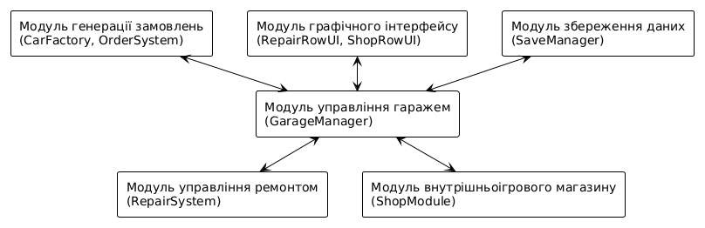
Рис. 1.1.1. Схема модульної організації мобільної гри

Функціональні характеристики
Розроблене програмне забезпечення надає користувачу повний набір інструментів для управління віртуальним СТО через інтуїтивно зрозумілий сенсорний інтерфейс.
До основних функціональних можливостей гри належать:
- Динамічна генерація контенту: програма автоматично створює нові замовлення, кожне з яких має унікальний опис, випадковий рівень пошкоджень деталей та обмежений час на прийняття.
- Інформативність стану об’єктів: гравець може в реальному часі переглядати технічні показники чотирьох ключових вузлів автомобіля (двигун, ходова, кузов, електроніка) у відсотковому еквіваленті.
- Інтерактивний процес ремонту: реалізовано механіку очікування, де час виконання робіт залежить від рівня навичок гравця, а прогрес візуалізується плавною шкалою безпосередньо на ігрових кнопках.
- Економічна система: розрахунок прибутку базується на класі автомобіля та складності виконаних робіт. Враховано витрати на запчастини та бонусні виплати за повне відновлення авто.
- Двохрівнева система покращень: через магазин гравець може інвестувати зароблені кошти у пришвидшення роботи («Швидкі інструменти») або у зменшення витрат на ремонт («Оптові закупівлі»).
- Адаптивність інтерфейсу: архітектура UI дозволяє коректно відображати ігрові панелі (магазин, меню замовлень, вікно ремонту) на мобільних пристроях із різним співвідношенням сторін екрана.

ПРОГРАМНА РЕАЛІЗАЦІЯ СИСТЕМИ ЗА ДОПОМОГОЮ ШАБЛОНІВ ПРОЄКТУВАННЯ

Обґрунтування вибору та опис шаблонів проєктування та архітектурних рішень
Для забезпечення гнучкості, масштабованості та чистоти коду під час розробки мобільної гри було використано комбінацію класичних шаблонів проєктування GoF (Gang of Four) та спеціалізованих архітектурних патернів ігрового рушія Unity.
- Фабричний метод (Factory Method)
Визначення: Породжувальний шаблон проєктування, який визначає інтерфейс для створення об’єкта, але залишає підкласам право вирішувати, який саме клас інстанціювати.
Обґрунтування використання: Даний шаблон є критично важливим для системи генерації замовлень. Оскільки гравець не знає заздалегідь, який автомобіль приїде в гараж, клас CarFactory виступає в ролі фабрики. Вона бере на себе всю логіку:
  - випадковий вибір марки/моделі авто;
  - генерацію випадкових значень зносу для кожного з чотирьох вузлів (0–100%);
  - призначення коефіцієнта складності (Class Multiplier) залежно від типу транспортного засобу.
Це дозволяє відокремити логіку створення складних ігрових об'єктів від основного контролера гаража, роблячи систему легкою для розширення (наприклад, додавання нових моделей авто не потребує зміни коду GarageManager).
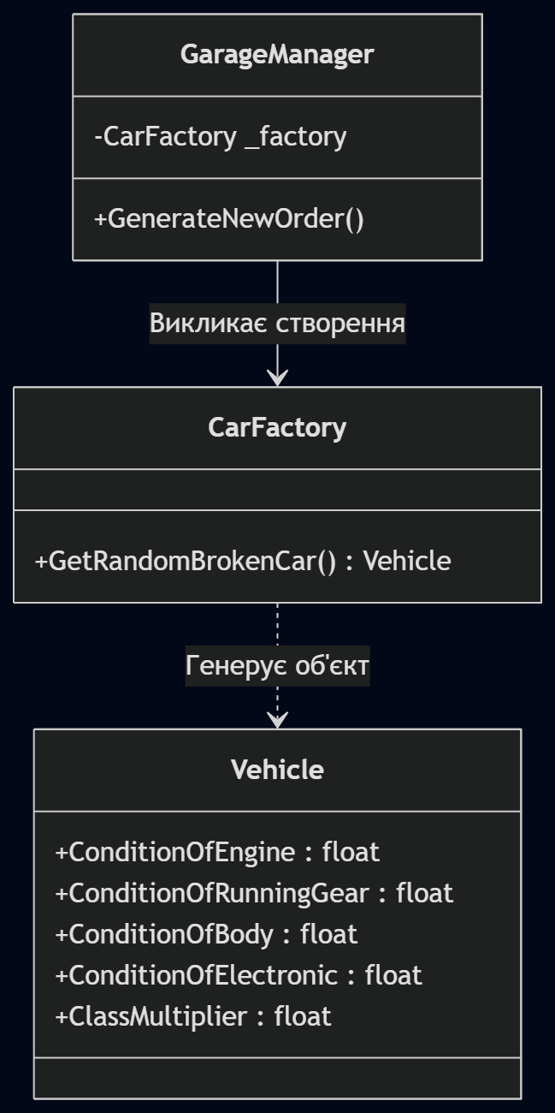
Рис. 2.1.1. UML діаграма класів, які входять до шаблону “Фабричний метод ”
- Одинак (Singleton)
Визначення: Породжувальний шаблон проєктування, який гарантує, що клас має лише один екземпляр, та надає глобальну точку доступу до нього.
Обґрунтування використання: У проєкті цей шаблон реалізовано для класів GarageManager та SaveManager. Оскільки в грі може бути лише один активний стан гаража та одна система збереження, використання Singleton дозволяє будь-якому іншому скрипту (наприклад, кнопці в UI або скрипту замовлення) легко звертатися до центрального контролера для оновлення балансу або виклику методу збереження, уникаючи складних ланцюжків посилань.
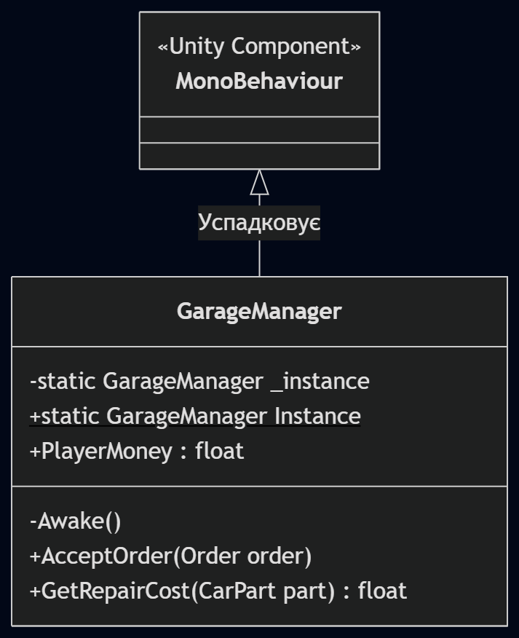
Рис. 2.1.2. UML діаграма класів, які входять до шаблону “Одинак”
- Шаблон «Компонент» (Component)
Визначення: Архітектурний шаблон, що дозволяє створювати складні об'єкти шляхом комбінування окремих функціональних частин (компонентів), а не через успадкування.
Обґрунтування використання: Це базовий патерн рушія Unity. Замість створення величезної ієрархії класів, кожен ігровий об'єкт (автомобіль, кнопка, менеджер) збирається з окремих скриптів. Наприклад, об'єкт рядка ремонту в UI складається з компонентів Image, Button, TextMeshProUGUI та нашого кастомного скрипта RepairRowUI. Це дозволило нам реалізувати модульну систему, де кожен елемент інтерфейсу самостійно керує своїм станом (текстом, шкалою прогресу)
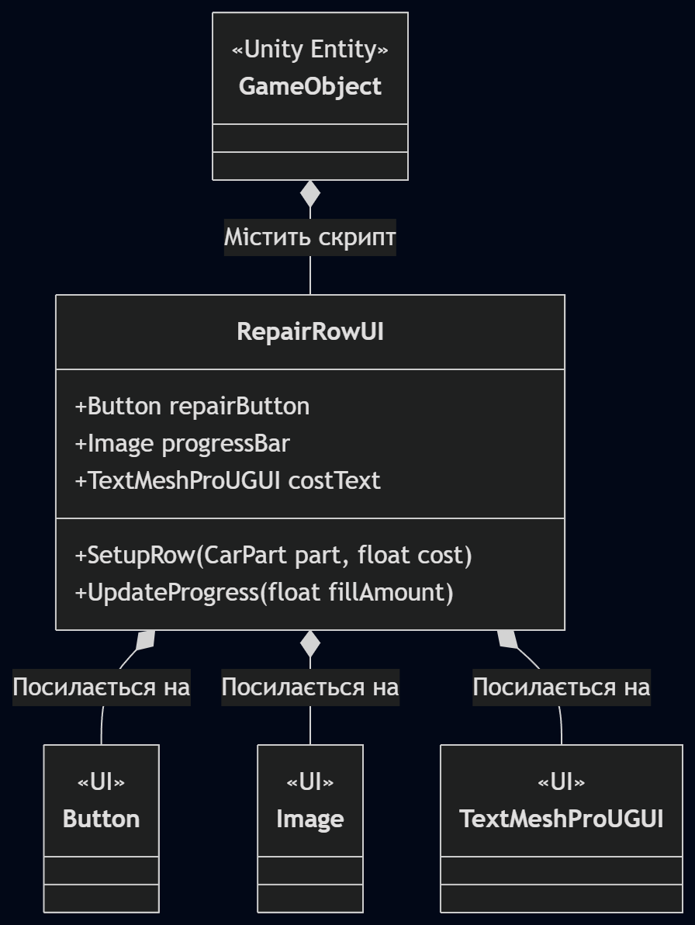
Рис. 2.1.2. UML діаграма класів, які входять до шаблону “Компонент”
- Фасад (Facade)
Визначення: Структурний шаблон проєктування, який надає спрощений інтерфейс до складної системи класів, бібліотеки або фреймворку.
Обґрунтування використання: У даному проєкті роль «Фасаду» виконує клас GarageManager. Програмна система містить багато складних підсистем: генерацію об'єктів (CarFactory), управління чергою замовлень (List<Order>), економічні розрахунки прибутку та систему збереження даних. Використання патерну дозволило:
  - ізолювати логіку графічного інтерфейсу (UI) від складної бізнес-логіки гри;
  - надати об'єктам інтерфейсу (наприклад, кнопкам у OrderUIElement або ShopRowUI) прості методи для взаємодії з грою, такі як AcceptOrder() або BuyToolUpgrade(), без необхідності знати про внутрішню реалізацію цих процесів;
  - зменшити кількість прямих зв'язків між класами, що полегшує тестування та подальше розширення функціоналу.
- Спостерігач (Observer)
Визначення: Поведінковий шаблон проєктування, який створює механізм підписки, що дає змогу одним об’єктам стежити за подіями в інших об’єктах та реагувати на них.
Обґрунтування використання: У розробці на рушії Unity цей патерн є фундаментом взаємодії користувача з інтерфейсом і реалізований за допомогою системи подій UnityEvent. У межах курсового проєкту шаблон «Спостерігач» застосовано для:
  - обробки натискань на ігрові кнопки через механізм AddListener. Наприклад, клас OrderUIElement підписує метод OnAcceptClicked на подію натискання кнопки acceptButton.onClick;
  - динамічного оновлення візуальних компонентів (текстів, шкал прогресу) при зміні внутрішнього стану даних;
  - реалізації «слабкого зв'язку» між об'єктами: об'єкт кнопки («Видавець») не знає, які саме методи будуть викликані при натисканні, він лише розсилає сповіщення всім зареєстрованим «Підписникам».
- Стратегія (Strategy)
Визначення: Поведінковий шаблон проєктування, який визначає сімейство алгоритмів, інкапсулює кожен із них і робить їх взаємозамінними. Це дозволяє динамічно змінювати алгоритм незалежно від об'єктів-клієнтів, які його використовують.
Обґрунтування використання: У даному проєкті шаблон застосовано для реалізації гнучкої системи розрахунку вартості виконаних замовлень (внутрішньоігрового ціноутворення). Базовий клас замовлення (Order) та головний контролер (GarageManager) взаємодіють із загальним інтерфейсом IPricingStrategy, замість використання жорстко закодованих математичних формул. Використання патерну дозволило:
  - інкапсулювати різні алгоритми нарахування ігрової валюти (базовий розрахунок у StandardPricingStrategy та преміальний з коефіцієнтом у VIPPricingStrategy) в окремі ізольовані класи;
  - уникнути нагромадження складних умовних операторів (if/else або switch) у методі AcceptOrder() при визначенні розміру виплати для різних типів клієнтів;
  - забезпечити дотримання принципу відкритості/закритості (Open/Closed Principle) — подальше додавання нових категорій клієнтів (наприклад, акційних пропозицій або системи лояльності) потребуватиме лише створення нового класу-стратегії, без ризику пошкодити існуючий програмний код гри.

Діаграма класів
Для ілюстрації взаємозв'язків між розробленими класами та реалізації вищезгаданих шаблонів було розроблено UML-діаграму класів.
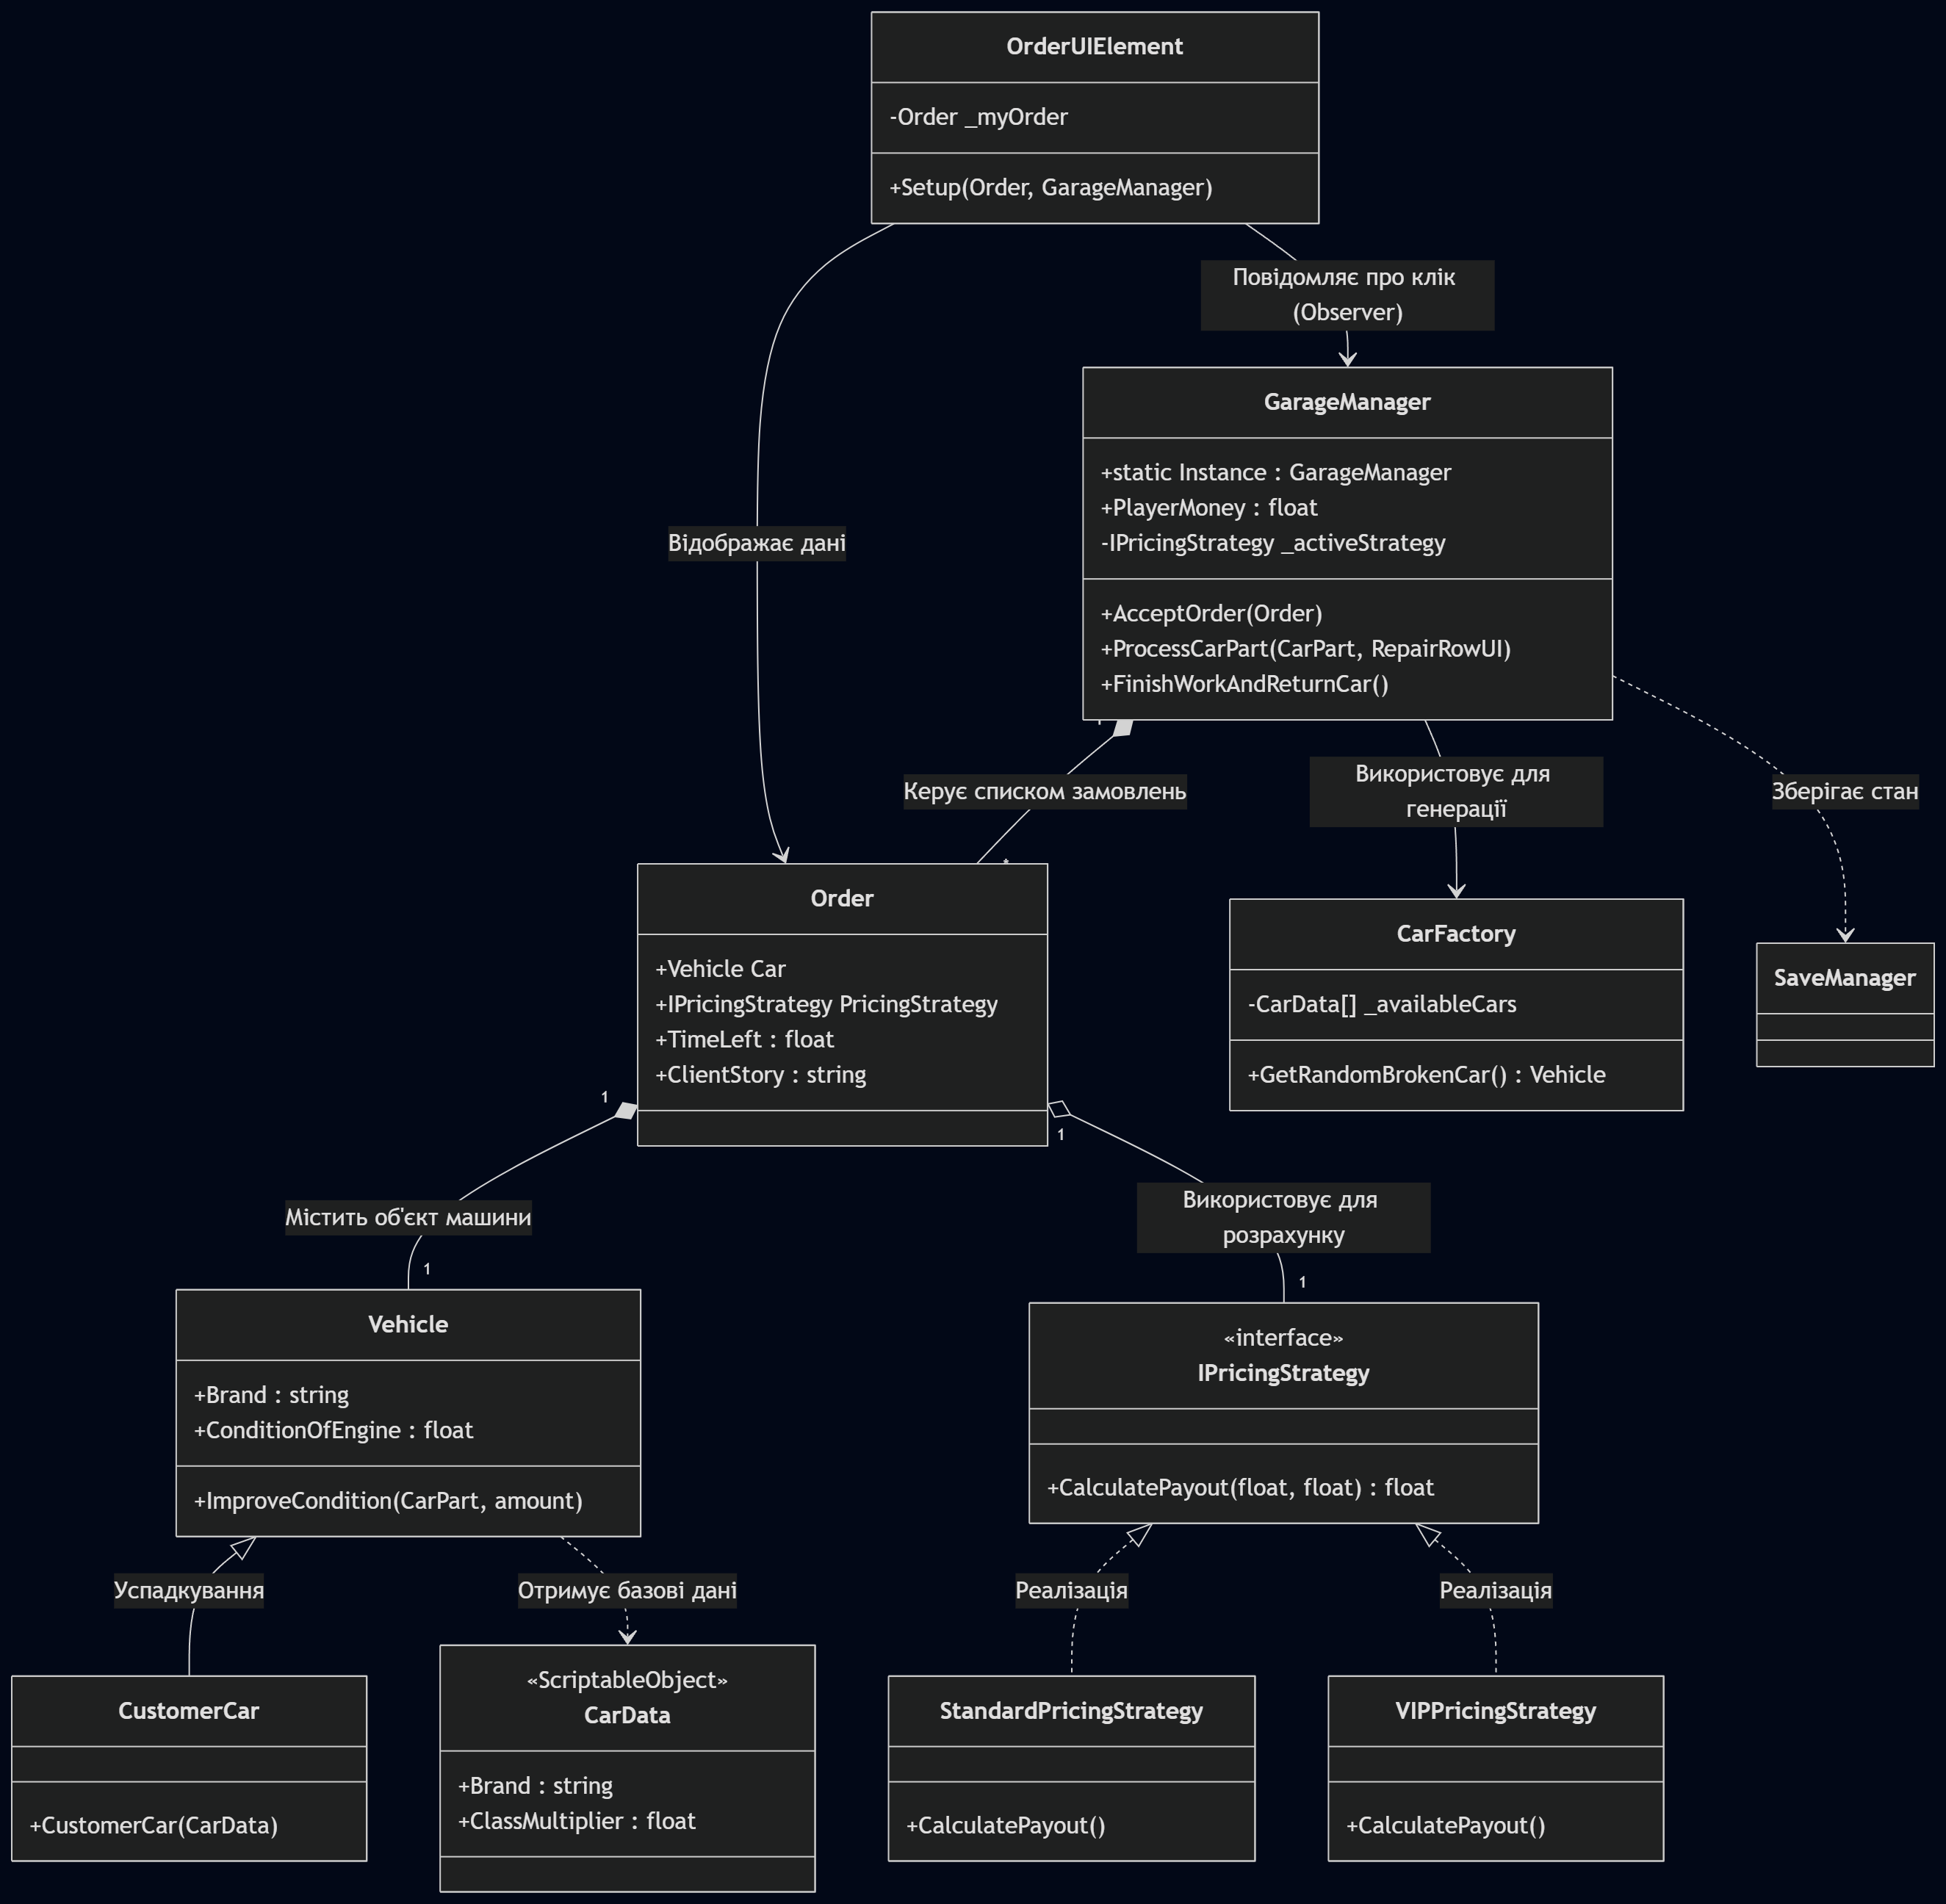
Рис. 2.2 UML-діаграма класів програмної системи

Опис результатів роботи програми
При запуску гри на мобільному пристрої користувач потрапляє до головного екрана гаража.

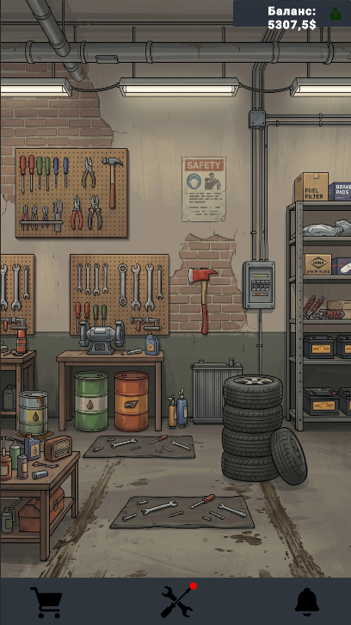
Рис. 2.3.1. Головний ігровий екран (Гараж)
Коли з'являється нове замовлення, воно відображається у вигляді картки в панелі замовлень із зворотним відліком часу.

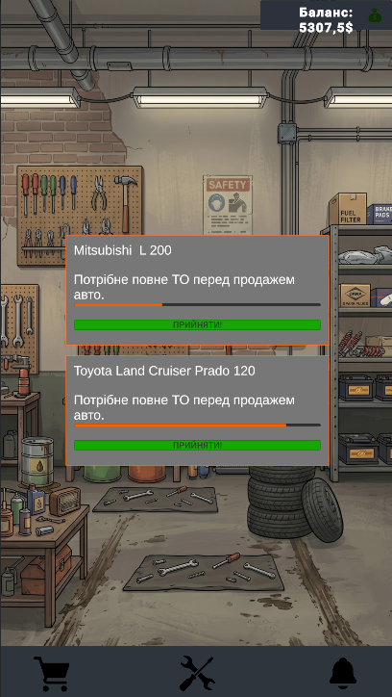
Рис. 2.3.2. Панель активних замовлень

У меню ремонту гравець може бачити детальний стан авто. При натисканні на ремонт активується плавна шкала прогресу (ProgressBar), яка візуалізує процес роботи.

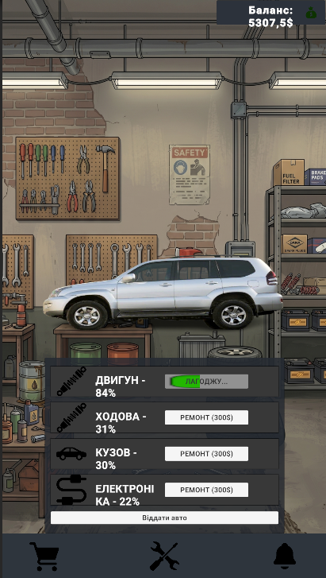
Рис. 2.3.3. Візуалізація процесу ремонту вузлів автомобіля

Магазин апгрейдів дозволяє покращувати характеристики. Якщо коштів недостатньо, кнопки автоматично стають неактивними, що запобігає помилкам користувача.

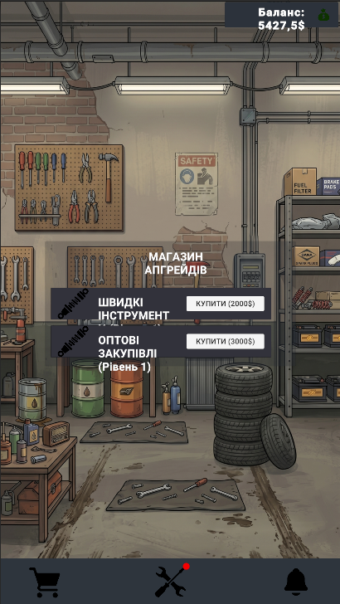
Рис. 2.3.4. Інтерфейс ігрового магазину з динамічним оновленням цін

ВИСНОВКИ

Метою даного курсового проєкту було розроблення програмного забезпечення мобільної комп'ютерної гри «Off-road Mechanic Tycoon» з використанням об'єктно-орієнтованого підходу та архітектурних шаблонів.
Для досягнення поставленої мети у повному обсязі виконано завдання, визначені у завданні на курсовий проєкт; розроблено архітектуру та структурну організацію застосунку; реалізовано графічний інтерфейс користувача (UI), адаптований для сенсорних екранів мобільних пристроїв; виконано всі вимоги до програмного продукту, наведені у технічному завданні, та створено відповідну проєктну документацію.
Розроблене програмне забезпечення представляє собою розважальну мобільну гру в жанрі економічного симулятора (Tycoon). Вона дозволяє гравцю керувати віртуальною станцією технічного обслуговування автомобілів, приймати динамічно згенеровані замовлення, виконувати інтерактивний ремонт ключових вузлів транспортних засобів та стратегічно розподіляти зароблені кошти на купівлю покращень у внутрішньоігровому магазині.
Програмна архітектура проєкту базується на компонентній моделі рушія Unity та поєднує в собі комплекс класичних шаблонів проєктування. Зокрема, було реалізовано породжувальні патерни «Фабричний метод» (для динамічної генерації автомобілів) та «Одинак» (для централізованого управління станом гри). Структурна цілісність системи забезпечується шаблоном «Фасад», що спрощує взаємодію між UI та бізнес-логікою, а інтерактивність інтерфейсу реалізована через патерн «Спостерігач». Для гнучкого керування ігровим балансом без зміни коду впроваджено підхід Data-Driven Design із використанням ScriptableObjects. Технологічний стек розробки включає мову програмування C# та середовище Unity.
Перспективним напрямом подальшого дослідження та розвитку даного проєкту є розширення функціональності гри: впровадження системи репутації, додавання складу автозапчастин, розроблення нових типів пошкоджень та моделей автомобілів, а також інтеграція звукового супроводу та додаткових візуальних ефектів.

СПИСОК ВИКОРИСТАНОЇ ЛІТЕРАТУРИ

- Design Patterns via C#. Прийоми об'єктно-орієнтованого проєктування / О. Шевчук, Д. Охрименко, А. Касьянов. — 2015. — 280 с.
- Шаблони проєктування. Новий підхід до об'єктно-орієнтованого аналізу та проєктування / А. Шаллоуей, Дж. Р. Тротт. — 2002. — 288 с.
- Unity Documentation [Електронний ресурс]: Офіційний посібник з розробки на платформі Unity. — Режим доступу: https://docs.unity3d.com/Manual/index.html
- Refactoring Guru [Електронний ресурс]: Каталог шаблонів проєктування. — Режим доступу: https://refactoring.guru/uk/design-patterns
- C# Programming Guide [Електронний ресурс]: Офіційна документація Microsoft. — Режим доступу: https://docs.microsoft.com/en-us/dotnet/csharp/programming-guide/

